**Лабораторная работа №12**

**Вспомогательные функции, используемые во всех программах**

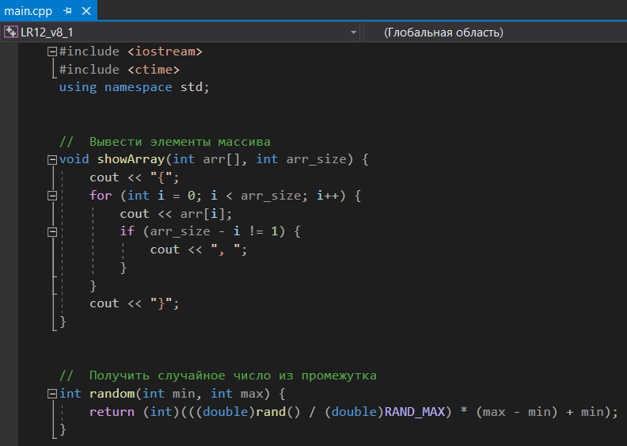

**Вариант №8**

**Задание №1**

Дан массив **X**, содержащий **k** элементов, и массив **Y**, содержащий **n** элементов. Найти их «пересечение», т. е. массив **Z**, содержащий их общие элементы.

**Код программы** 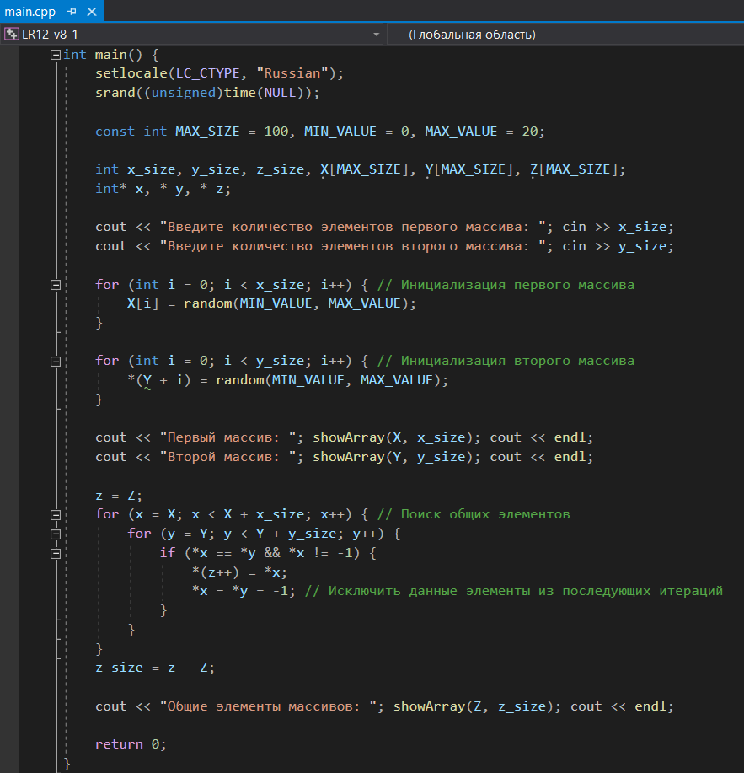

**Окно вывода** 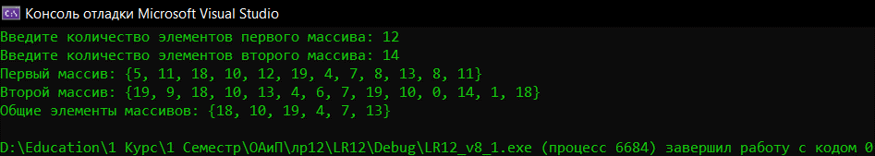

**Задание №2**

Дан массив **x**, содержащий **k** элементов, массив **y**, содержащий **n** элементов, и число **q**. Найти сумму вида **x[i] + y[j],** наиболее близкую к числу **q**.

**Код программы** 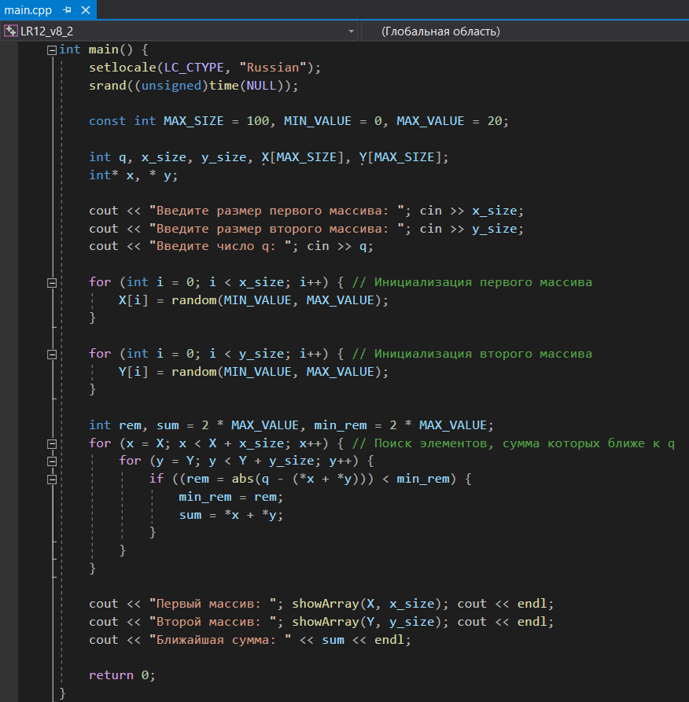

**Окно вывода** 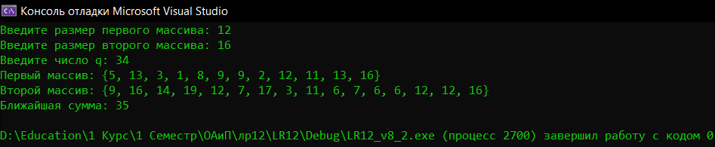

**Дополнительные задания**

**Вариант №2**

**Задание №1**

Даны массивы **A** и **B**, состоящие из **n** элементов. Построить массив **S**, каждый элемент которого равен сумме соответствующих элементов массивов **A** и **B**.

**Код программы** 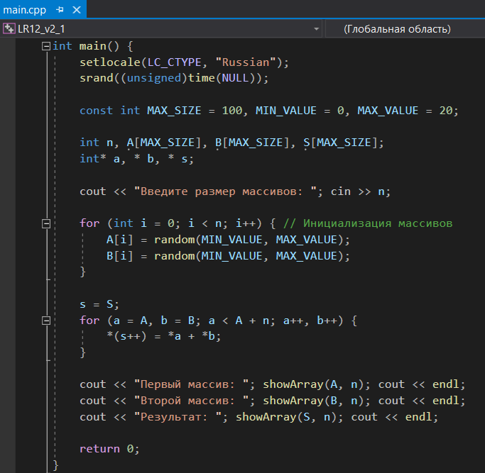

**Окно вывода** 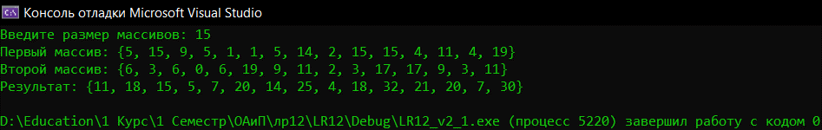

**Задание №2**

Определить наименьшее натуральное число, отсутствующее в последовательности из **n** натуральных чисел.

**Код программы** 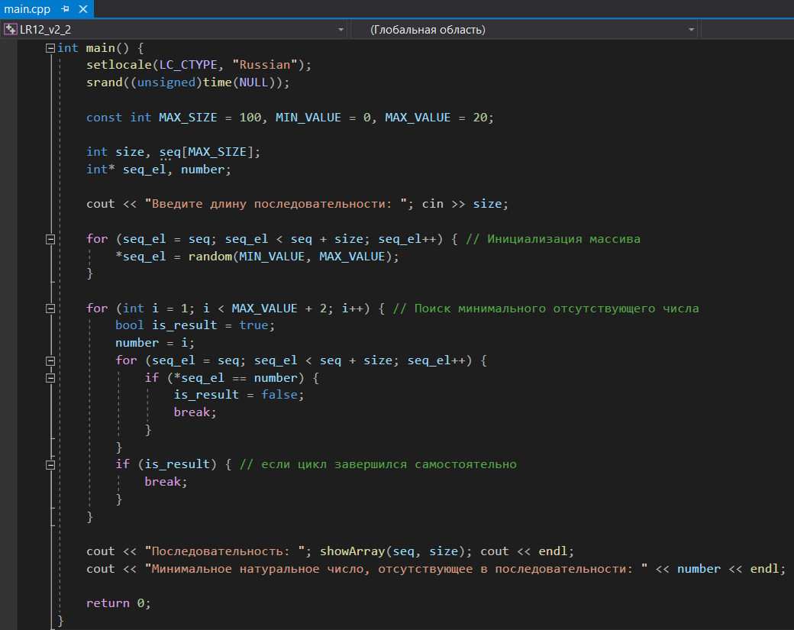

**Окно вывода** 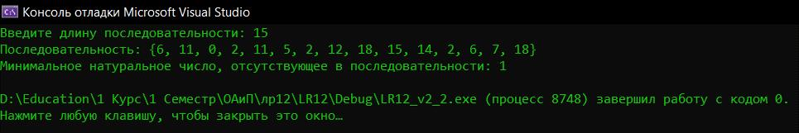

**Вариант №3**

**Задание №1**

Заданы два массива **А** и **В**. Подсчитать в них количество элементов, меньших значения **t**, и первым на печать вывести массив, имеющий наибольшее их количество.

**Код программы** 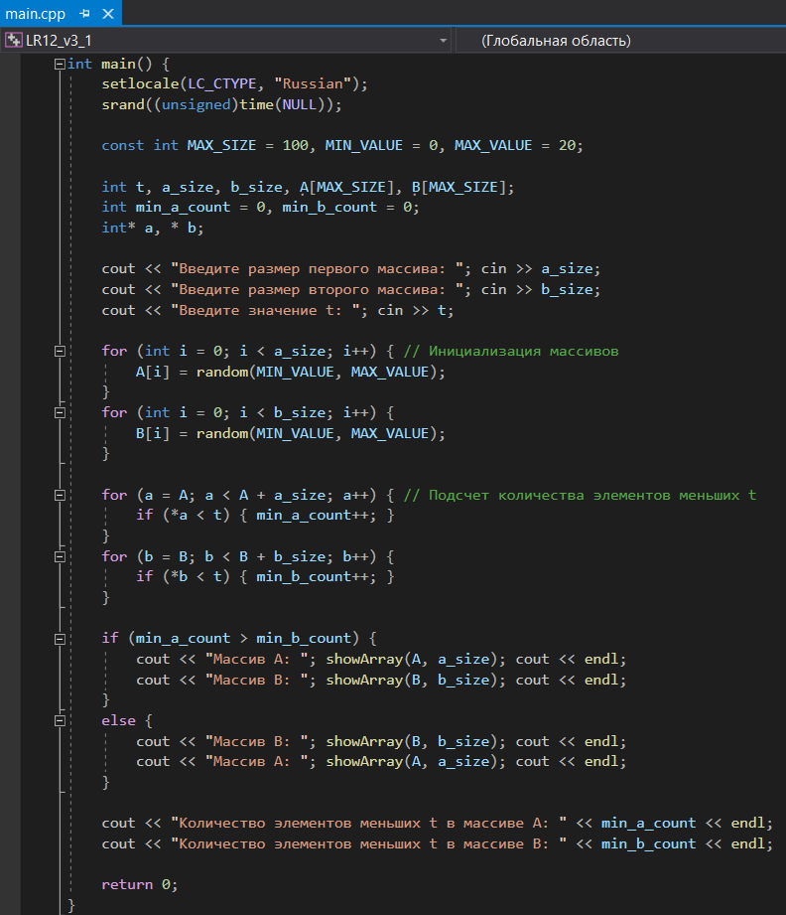

**Окно вывода** 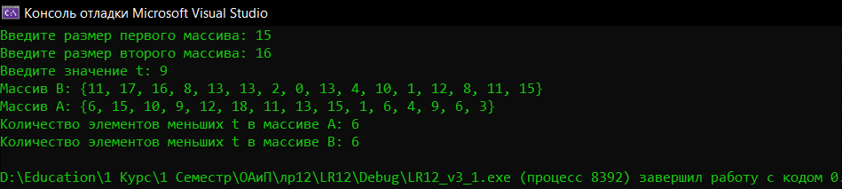

**Задание №2**

Даны два массива **С** и **В**, каждый из **m** элементов. Подсчитать количество таких чисел **k**, для которых: **C[k] > D[k]** и **C[k] < D[k], С[k] = D[k]**.

**Код программы** 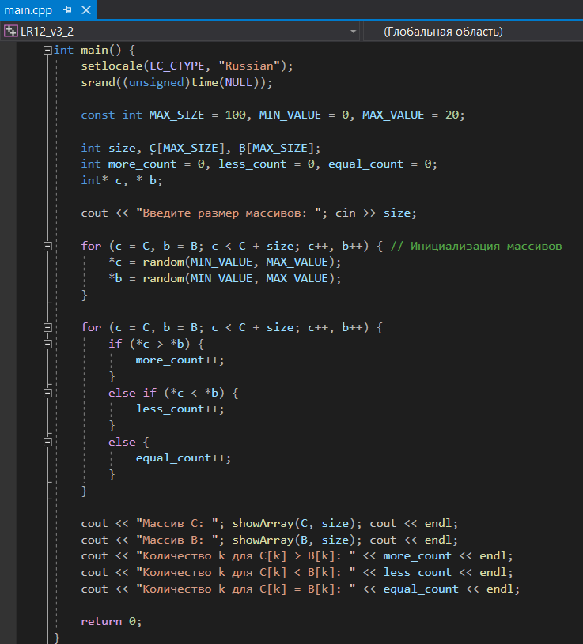

**Окно вывода** 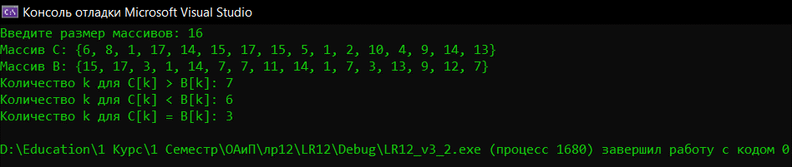

**Вариант №5**

**Задание №1**

Разделить массив на две части, поместив в первую элементы, большие среднего арифметического их суммы, а во вторую − меньшие.

**Код программы** 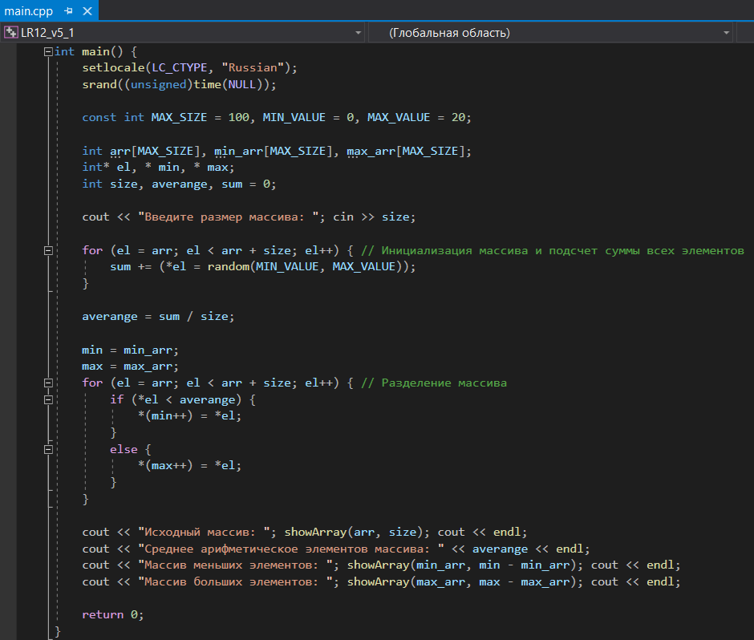

**Окно вывода** 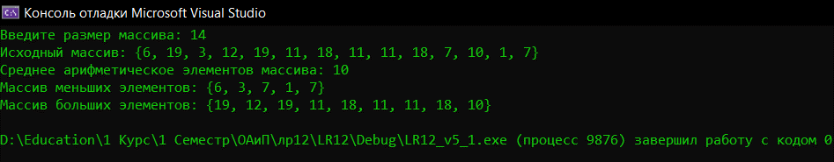

**Задание №2**

Даны два массива **x** и **y**. Найти количество одинаковых элементов в массивах **A** и **B**, т. е. количество пар **a[i]** **= b[j]** для некоторых **i** и **j**.

**Код программы** 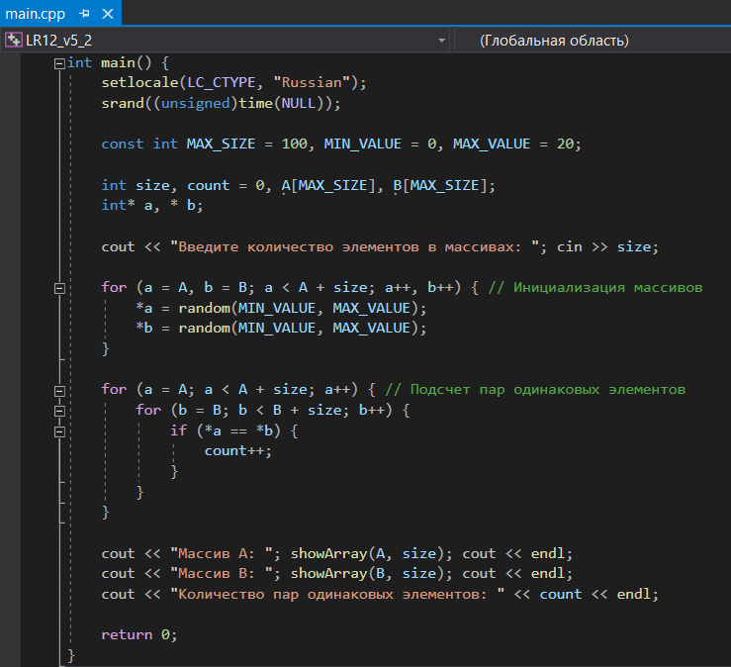

**Окно вывода** 